

**Stéphanie est responsable de la sécurité dans la** **centrale nucléaire de Gravelines**

**Son rôle est d’assurer :**- la prévention des anomalies, ou écarts, de fonctionnement et des défaillances des systèmes (conception, définition du domaine de fonctionnement et de l’organisation) ;  
- le maintien de l’installation dans le domaine de fonctionnement autorisé grâce à la surveillance et à la détection des écarts (exploitation) ;  
- la maîtrise des accidents à l’intérieur des hypothèses de conception (moyens d’action pour répondre à des cas envisagés) ;  
- la prévention de la dégradation des conditions d’accident et la limitation des conséquences des accidents graves ;  
- la limitation des conséquences pour les populations en cas d’accident important (préparation à la gestion de crise).

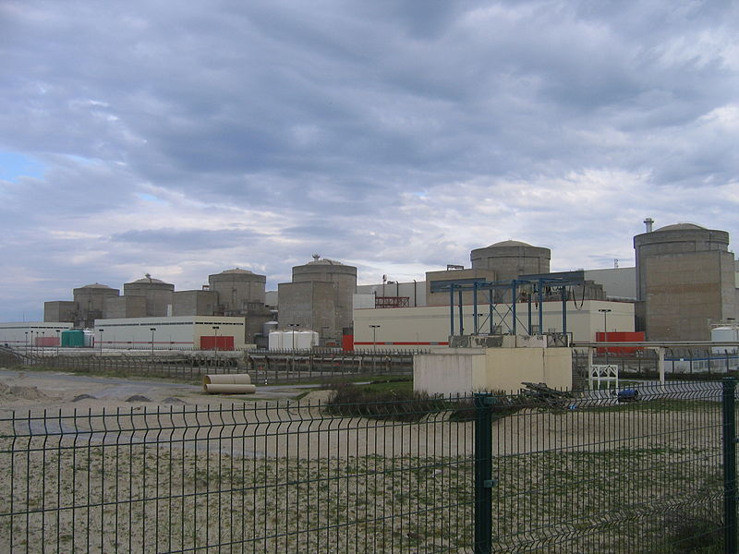La **centrale nucléaire de Gravelines** est la plus importante centrale nucléaire d’Europe de l’ouest. Elle est implantée en bord de mer, entre [Dunkerque](http://fr.wikipedia.org/wiki/Dunkerque) et [Calais](http://fr.wikipedia.org/wiki/Calais) et est refroidie par l'eau de la [Mer du Nord](http://fr.wikipedia.org/wiki/Mer_du_Nord).